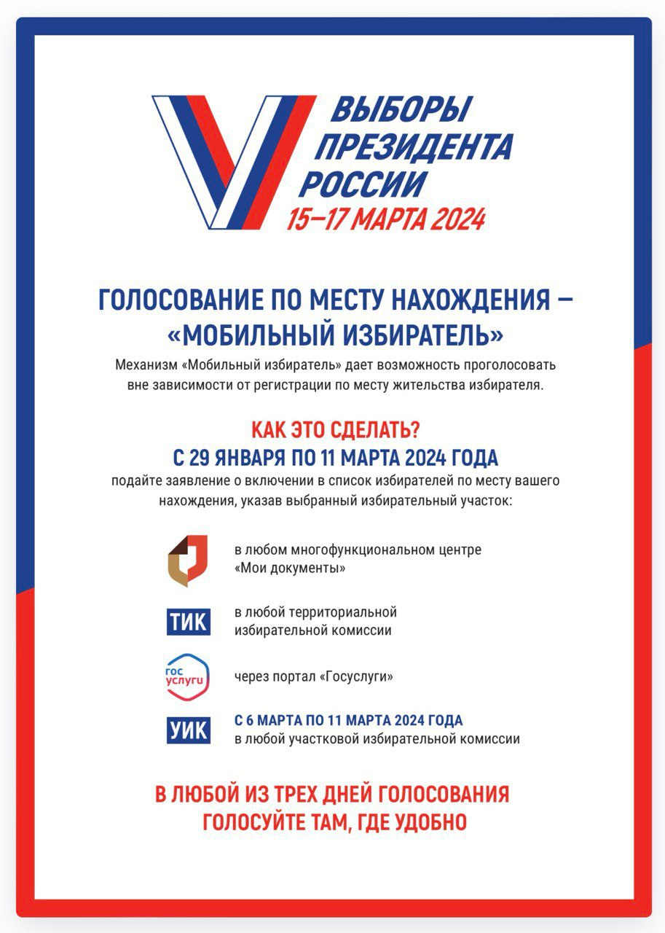
Уважаемые избиратели Лазовского муниципального округа!

Избиратели, которые будут находиться в дни голосования 15, 16 и 17 марта 2024 года вне места своего жительства, могут подать заявление о включении в список избирателей по месту своего нахождения в пункт приема заявлений:

- в помещении территориальной избирательной комиссии - с 29 января по 11 марта 2024 года:

в рабочие дни – с 10.00 часов до 20.00 часов,
в выходные и праздничные дни – с 12.00 часов до 16.00 часов;

- в помещении участковой избирательной комиссии - с 6 по 11 марта 2024 года:

в рабочие дни – с 13.00 часов до 19.00 часов,
в выходные и праздничные дни – с 12.00 часов до 16.00 часов.

